110學年度校外榮譽榜(上下學期)
◎110學年度全國學生美術比賽--縣賽成績優異
年 | 班 | 學生 | 獎項 | 指導老師
一 | 忠 | 林子均 | 繪畫類低年級組第1名 | 張瑞蘭老師
一 | 忠 | 武妍伶 | 繪畫類低年級組佳作 | 張瑞蘭老師
一 | 孝 | 李語喬 | 繪畫類低年級組佳作 | 張瑞蘭老師
一 | 孝 | 張溶容 | 繪畫類低年級組佳作 | 張瑞蘭老師
二 | 忠 | 蔡忻彤 | 繪畫類低年級組佳作 | 李采綾老師
二 | 孝 | 朱妍恩 | 繪畫類低年級組佳作 | 李采綾老師
四 | 孝 | 蔡皓昕 | 繪畫類中年級組佳作 | 陳素瓊老師
四 | 仁 | 史薇亞 | 繪畫類中年級組佳作 | 陳素瓊老師
五 | 孝 | 馮有榆 | 繪畫類高年級組第1名 | 劉曉燕老師
六 | 孝 | 陳恩祈 | 繪畫類高年級組佳作 | 吳煜明老師
六 | 孝 | 陳紫妤 | 繪畫類高年級組佳作 | 吳煜明老師
四 | 孝 | 林芮臻 | 平面設計類中年級組第3名 | 陳素瓊老師
三 | 忠 | 林千賀 | 平面設計類中年級組佳作 | 劉曉燕老師
五 | 忠 | 王妍 | 平面設計類高年級組第2名 | 劉曉燕老師
五 | 孝 | 陳品叡 | 平面設計類高年級組第2名 | 劉曉燕老師
六 | 孝 | 羅昱婷 | 平面設計類高年級組佳作 | 劉曉燕老師
五 | 孝 | 阮律恩 | 平面設計類高年級組佳作 | 劉曉燕老師
三 | 忠 | 阮瑀玄 | 漫畫類中年級組第2名 | 劉曉燕老師
五 | 忠 | 向悅恩 | 漫畫類高年級組第3名 | 劉曉燕老師

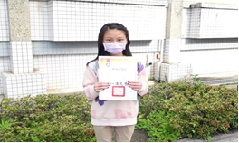 | 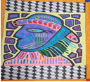
◎110學年度全國學生美術比賽--決賽
年 | 班 | 學生 | 獎項 | 指導老師
四 | 孝 | 林芮臻 | 平面設計類中年級組佳作 | 陳素瓊老師

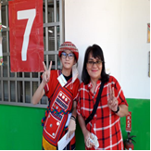 | 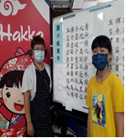
◎1110年吉安鄉語文競賽成績優異
年 | 班 | 學生 | 獎項 | 指導老師
六 | 孝 | 羅昱婷 | 榮獲寫字第一名 | 郝淑芬老師
六 | 孝 | 陳恩祈 | 榮獲阿美語朗讀第一名 | 曾郁淩老師

◎110學年度花蓮縣語文競賽成績優異
年 | 班 | 學生 | 獎項 | 指導老師
六 | 孝 | 陳恩祈 | 榮獲阿美語朗讀特優 | 曾郁淩老師
◎110學年度全國語文競賽成績優異
年 | 班 | 學生 | 獎項 | 指導老師
六 | 孝 | 陳恩祈 | 榮獲阿美語朗讀優選 | 曾郁淩老師
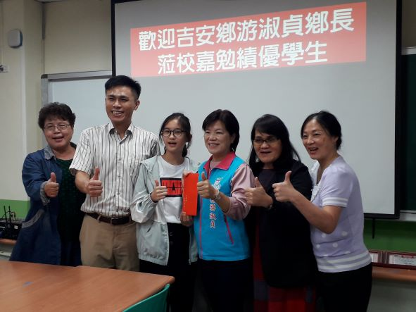◎110年度原住民族語言能力認證測驗
年 | 班 | 姓名 | 認證語言級別 | 指導老師
六 | 忠 | 陳恩祈 | 南勢阿美語中級 | 曾郁淩老師
六 | 忠 | 柯崇德 | 南勢阿美語中級 | 曾郁淩老師
◎更生日報111年兒童徵文比賽榮獲佳績
年 | 班 | 學生 | 獎項 | 指導老師
六 | 忠 | 魏翊宸 | 榮獲高年級組佳作 | 劉育如老師
四 | 孝 | 李 昕 | 榮獲中年級組佳作 | 張麟玉老師
◎第15屆聯合盃作文大賽花蓮區成績
年 | 班 | 姓名 | 獎項 | 指導老師
四 | 忠 | 陳怡恩 | 國小中年級組佳作 | 翁純玉老師
四 | 孝 | 蔡皓昕 | 國小中年級組佳作 | 張麟玉老師
四 | 仁 | 史薇亞 | 國小中年級組佳作 | 陳怡燕老師
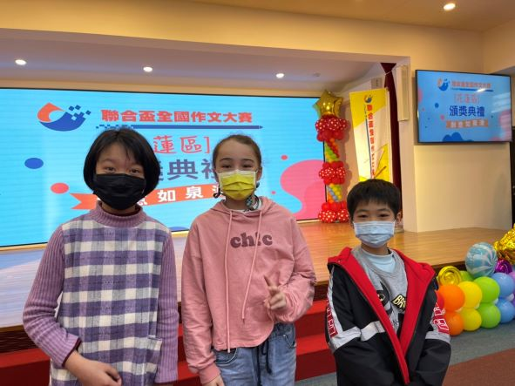
◎111年溫世仁作文比賽榮獲佳績
年 | 班 | 學生 | 獎項 | 指導老師
四 | 仁 | 史薇亞 | 通過複賽--入圍決賽 | 陳怡燕老師
◎第五十 二 屆世界兒童畫展特優獎
年 | 班 | 學生 | 獎項 | 指導老師
五 | 孝 | 羅永愛 | 世界兒童畫展特優獎 | 劉曉燕老師
◎110學年度全國學生美術比賽--獲獎作品欣賞
學生 | 得獎作品 | 作品名稱
林子均 | 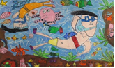 | 海底大冒險
武妍伶 |  | 花園的音樂會
李語喬 |  | 親子同樂
張溶容 |  | 洗衣樂
蔡忻彤 | 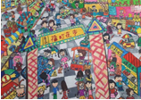 | 福町夜市
朱妍恩 |  | 防疫中的野餐
蔡皓昕 | 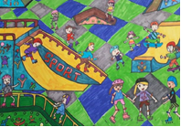 | 滑趣樂遊
史薇亞 | 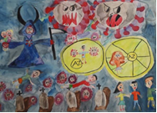 | 誰贏了
馮有榆 | 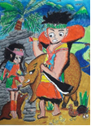 | 我的部落印象
陳恩祈 | 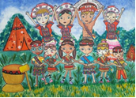 | 豐年祭
陳紫妤 | 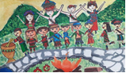 | 阿美族豐年祭
林芮臻 |  | 神秘的莫拉少女
林千賀 | 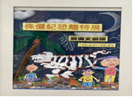 | 侏儸紀X恐龍特展
王妍 | 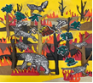 | 森森不『熄』，生物告急!
陳品叡 | 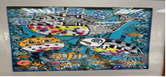 | 海洋悲歌，塑膠汙染。
羅昱婷 |  | 疫情一把『罩』
阮律恩 |  | 『煙』沒地球
阮瑀玄 |  | 健康VS.疫情-地球兩樣情
向悅恩 | 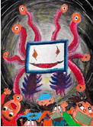 | 不要啊!疫情漩渦
◎第16屆花蓮縣縣長盃心算數學暨英文競賽
年 | 班 | 姓名 | 獎項 | 指導老師
二 | 忠 | 蔡忻彤 | 數學第四名 | 施孟嫻老師
二 | 孝 | 林冠叡 | 數學第四名 | 李依儒老師
三 | 孝 | 陳子淳 | 數學第四名 | 李妍嬉老師
四 | 忠 | 林煒程 | 數學第四名 | 翁純玉老師
四 | 孝 | 蔡皓昕 | 數學第二名 | 張麟玉老師
四 | 孝 | 楊詠安 | 數學第四名 | 張麟玉老師
四 | 孝 | 邱肯恩 | 數學第四名 | 張麟玉老師
四 | 孝 | 王靖 | 數學第四名 | 張麟玉老師
五 | 孝 | 何思慈 | 數學第四名 | 賴清雯老師
五 | 孝 | 林宗彥 | 數學第四名 | 賴清雯老師
五 | 忠 | 陳柏劭 | 數學第四名 | 陳繹凱老師
二 | 忠 | 蔡忻彤 | 英語第三名 | 施孟嫻老師
四 | 忠 | 林煒程 | 英語第四名 | 翁純玉老師
四 | 孝 | 蔡皓昕 | 英語第一名 | 張麟玉老師
五 | 孝 | 何思慈 | 英語第四名 | 賴清雯老師
◎110年花蓮縣第16屆讀經會考成績優異
班級 | 姓名 | 報考科段數 | 指導老師
一忠 | 羅御方 | 讀經會考通過12科 | 感謝  陳玉珍老師、  陳怡燕老師、  張麟玉老師、  李依儒老師。  何燿州老師  施孟嫻老師  陳繹凱老師
二忠 | 陳品勛 | 讀經會考通過8科 | 感謝  陳玉珍老師、  陳怡燕老師、  張麟玉老師、  李依儒老師。  何燿州老師  施孟嫻老師  陳繹凱老師
二孝 | 潘駿安 | 讀經會考通過14科 | 感謝  陳玉珍老師、  陳怡燕老師、  張麟玉老師、  李依儒老師。  何燿州老師  施孟嫻老師  陳繹凱老師
四孝 | 高德銘 | 讀經會考通過6科 | 感謝  陳玉珍老師、  陳怡燕老師、  張麟玉老師、  李依儒老師。  何燿州老師  施孟嫻老師  陳繹凱老師
四仁 | 羅崧豪 | 讀經會考通過13科 | 感謝  陳玉珍老師、  陳怡燕老師、  張麟玉老師、  李依儒老師。  何燿州老師  施孟嫻老師  陳繹凱老師
四仁 | 史薇亞 | 讀經會考通過12科 | 感謝  陳玉珍老師、  陳怡燕老師、  張麟玉老師、  李依儒老師。  何燿州老師  施孟嫻老師  陳繹凱老師
五忠 | 梁品芮 | 讀經會考通過11科 | 感謝  陳玉珍老師、  陳怡燕老師、  張麟玉老師、  李依儒老師。  何燿州老師  施孟嫻老師  陳繹凱老師
五忠 | 梁品艾 | 讀經會考通過11科 | 感謝  陳玉珍老師、  陳怡燕老師、  張麟玉老師、  李依儒老師。  何燿州老師  施孟嫻老師  陳繹凱老師
老師 | 陳玉珍 | 讀經會考通過12科 | 感謝  陳玉珍老師、  陳怡燕老師、  張麟玉老師、  李依儒老師。  何燿州老師  施孟嫻老師  陳繹凱老師
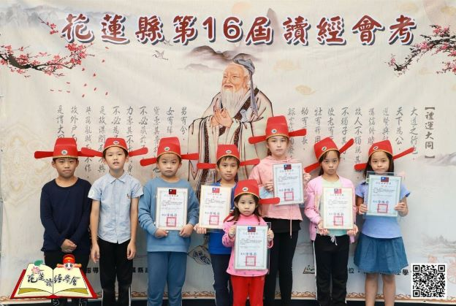
◎2021第33屆亞洲盃國際音樂大賽
年 | 班 | 學生 | 獎項 | 指導老師
一 | 忠 | 王芊雨 | 古典鋼琴類幼童組優等 | 何燿州老師

◎第17屆花蓮縣縣長盃心算數學暨英文競賽
年 | 班 | 姓名 | 獎項 | 指導老師
一 | 忠 | 曾俊睿 | 數學第四名 | 何燿州老師
一 | 忠 | 陳家芳 | 數學第四名 | 何燿州老師
二 | 忠 | 蔡忻彤 | 數學第一名 | 施孟嫻老師
二 | 孝 | 林冠叡 | 數學第三名 | 李依儒老師
四 | 忠 | 林煒程 | 數學第四名 | 翁純玉老師
四 | 孝 | 蔡皓昕 | 數學第一名 | 張麟玉老師
四 | 孝 | 楊詠安 | 數學第四名 | 張麟玉老師
四 | 孝 | 邱肯恩 | 數學第三名 | 張麟玉老師
四 | 孝 | 王靖 | 數學第四名 | 張麟玉老師
五 | 孝 | 何思慈 | 數學第四名 | 賴清雯老師
六 | 孝 | 柯雨岑 | 數學第四名 | 吳煜明老師
二 | 忠 | 蔡忻彤 | 英語第一名 | 施孟嫻老師
二 | 孝 | 林冠叡 | 英語第二名 | 李依儒老師
四 | 孝 | 蔡皓昕 | 英語第三名 | 張麟玉老師
◎111年繽紛吉安吉虎慶豐年繪畫比賽榮獲佳績
年 | 班 | 姓名 | 獎項 | 指導老師
二 | 忠 | 蔡忻彤 | 低年級組第一名 | 李采綾老師
四 | 孝 | 蔡皓昕 | 中年級組第二名 | 張麟玉老師
五 | 孝 | 李章晟 | 高年級組優選 | 劉曉燕老師
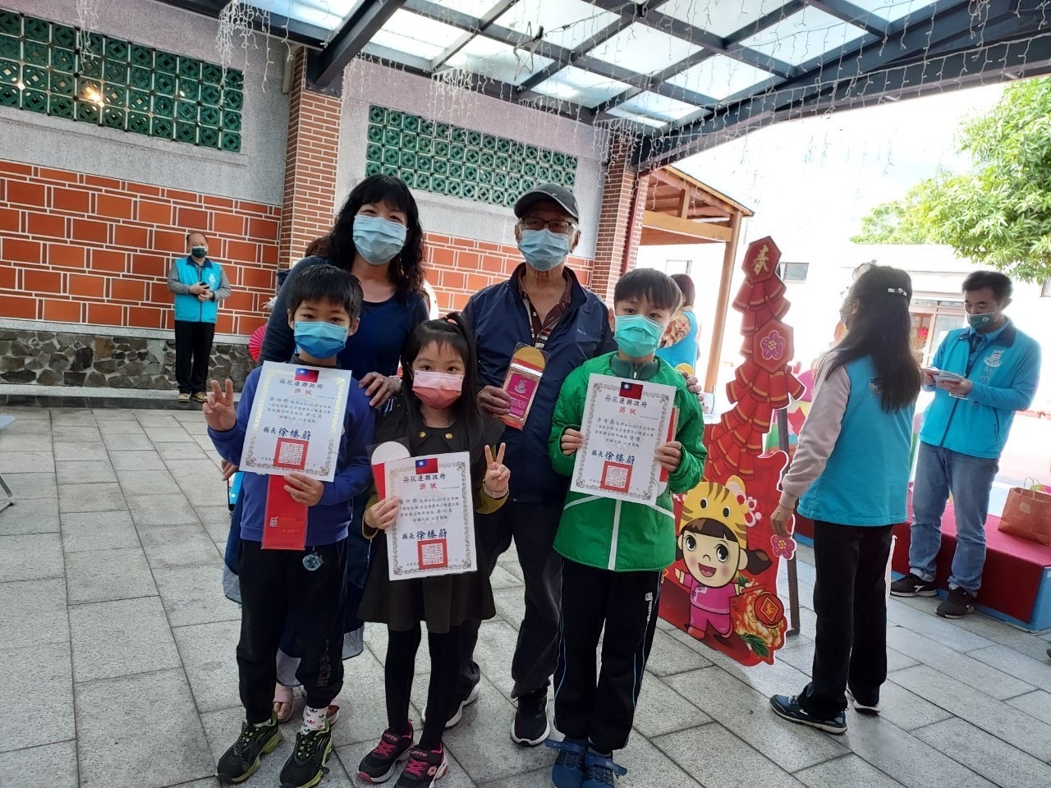
◎110年度「e繪租稅」繪畫比賽比賽
年 | 班 | 學生 | 獎項 | 指導老師
二 | 忠 | 蔡忻彤 | 親子組第二名 | 施孟嫻老師
四 | 孝 | 蔡皓昕 | 中年級組第三名 | 張麟玉老師
◎遠雄海洋公園「保護海洋」創意繪畫比賽
年 | 班 | 學生 | 獎項 | 指導老師
二 | 忠 | 蔡忻彤 | 國小低年級組佳作 | 施孟嫻老師
◎111年花蓮縣「縣長盃」合作教育硬筆書法比賽
年 | 班 | 學生 | 獎項 | 指導老師
二 | 忠 | 蔡忻彤 | 國小低年級組第一名 | 施孟嫻老師

網球隊(110.07~111.05)榮譽榜
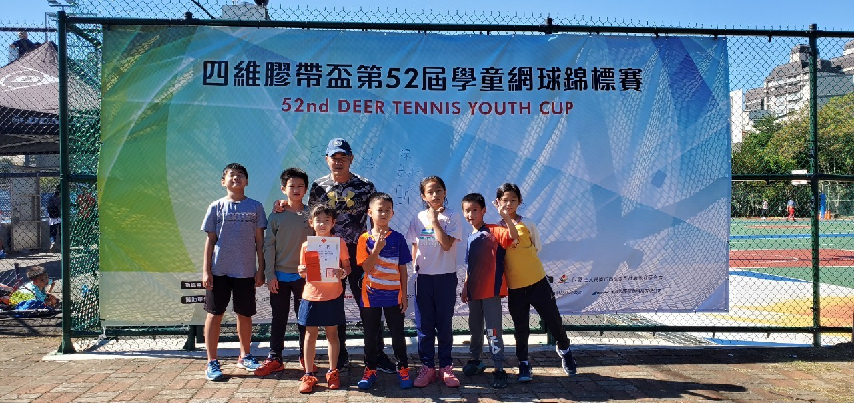
◎110年泓德能源盃全國青少年網球錦標賽
六孝 柯雨岑 榮獲 12歲女子組 單打 冠軍

◎110年美傑仕OPI盃全國青少年網球錦標賽
六孝 柯雨岑 榮獲 12歲女子組 雙打 季軍
榮獲 12歲女子組 單打 冠軍

◎110年YONEX盃全國青少年網球錦標賽
六孝 柯雨岑 榮獲 14歲女子組 單打 亞軍

◎第七屆BREAKPOINT OPEN網球公開賽
六忠 蔡旻劭 六孝柯雨岑 混雙2.5冠軍
六忠 蔡旻劭 男單2.0季軍
六孝 柯雨岑 女單2.0冠軍
四忠 駱瑾雯 女單 未來之星 冠軍

◎110年花蓮縣縣運網球錦標賽
六孝 柯雨岑 四忠 駱瑾雯 四仁 史薇亞
三忠 邱萱憶 二仁 李祐萱 二孝 陳恩喆
榮獲 國小女子團體組 冠軍

六忠 蔡旻劭 五孝 林珵瑊 五孝 葉沁祐
四仁 羅崧豪 三忠 李祐睿
榮獲 國小男子團體組 冠軍

◎110年花蓮縣縣運軟式網球錦標賽
六孝 柯雨岑 榮獲 個人單打女子組 冠軍
四忠 駱瑾雯 榮獲 個人單打女子組 冠軍
六忠 蔡旻劭 榮獲 個人雙打男子組 冠軍
五孝 林珵瑊 榮獲 個人雙打男子組 冠軍
榮獲 男女混合式團體組 冠軍

◎110年VICTOR.LY盃全國青少年錦標賽
六孝 柯雨岑 榮獲12歲女子組 單打 冠軍

◎110年四維盃第52屆學童網球錦標賽
六孝 柯雨岑 榮獲 六年級女子單打 冠軍
二仁 李祐萱 榮獲 二年級女子單打 季軍
二孝 陳恩喆 榮獲 二年級女子單打第五名
◎110年歐克盃全國青少年網球錦標賽
六孝 柯雨岑 榮獲14歲女子組 單打 冠軍

◎110年花蓮縣縣運軟式網球錦標賽
六孝柯雨岑 四忠駱瑾雯
榮獲 國小女子組雙打 第一名
六忠 蔡旻劭 五孝林珵瑊
榮獲 國小男子組雙打 第一名

◎110年花蓮縣縣運軟式網球錦標賽
六忠 蔡旻劭 六孝 柯雨岑 五孝 林珵瑊
五孝 葉沁祐 四忠 駱瑾雯 四仁 羅崧豪
三忠 游曜誠 二孝 陳恩喆
榮獲 國小組軟式網球團體賽 第一名

◎110年花蓮縣縣運網球錦標賽
六孝 柯雨岑 四忠 駱瑾雯 四仁 史薇亞
二仁 李祐萱 二孝 陳恩喆
榮獲 國小女子團體組 冠軍
六忠 蔡旻劭 五孝 林珵瑊 五孝 葉沁祐
四仁 羅崧豪 三忠 李祐睿
榮獲 國小男子團體組 冠軍

◎111年輝安盃全國青少年網球錦標賽
六孝 柯雨岑 榮獲 14歲女子組雙打 亞軍

◎第8屆Breakpoint網球公開賽
二孝 陳恩喆 榮獲女單2.0 亞軍
未來之星-女 冠軍
★感謝蕭秉達教練、李采綾主任與各班級導師平時用心指導!

游泳隊(110.07~111.05)榮譽榜

◎110年花蓮縣樂活盃分齡游泳錦標賽
三忠 張苡睫 中年級女子組 50蛙 第四名
三孝 曾舒蕾 中年級女子組 50蛙 第二名
五忠 梁品芮 高年級女子組 50仰 第四名
高年級女子組 50蛙 第四名
五忠 梁品艾 高年級女子組 50蝶 第三名
高年級女子組 50自 第六名
高年級女子組 100自 第八名
六忠 林義守 高年級男子組 50蛙 第四名
高年級男子組 100蛙 第五名

◎110年花蓮縣縣運游泳錦標賽
五忠 梁品艾 高年級女生組 50仰 第三名
五忠 梁品艾 高年級女子組 50自 第六名
高年級女子組 100蝶 第三名
六忠 林義守 高年級男子組 50蛙 第六名
高年級男子組 100蛙 第六名

★感謝吳彥奇教練與各班級導師平時用心指導!

其他體育對外競賽(110.07~111.05)榮譽榜
◎110年花蓮縣縣運跆拳道錦標賽
五忠 梁品芮 榮獲 5-6年級白帶組 第三名

★感謝曾櫟騁教練與各班級導師平時用心指導!

◎110年花蓮縣縣運空手道錦標賽
四孝 林芮臻
榮獲國小女子乙組個人對打9歲以上 第一名

◎110年花蓮縣第39屆蓮花盃空手道錦標賽
四孝 林芮臻
榮獲國小女子乙B組 指定演武 第一名
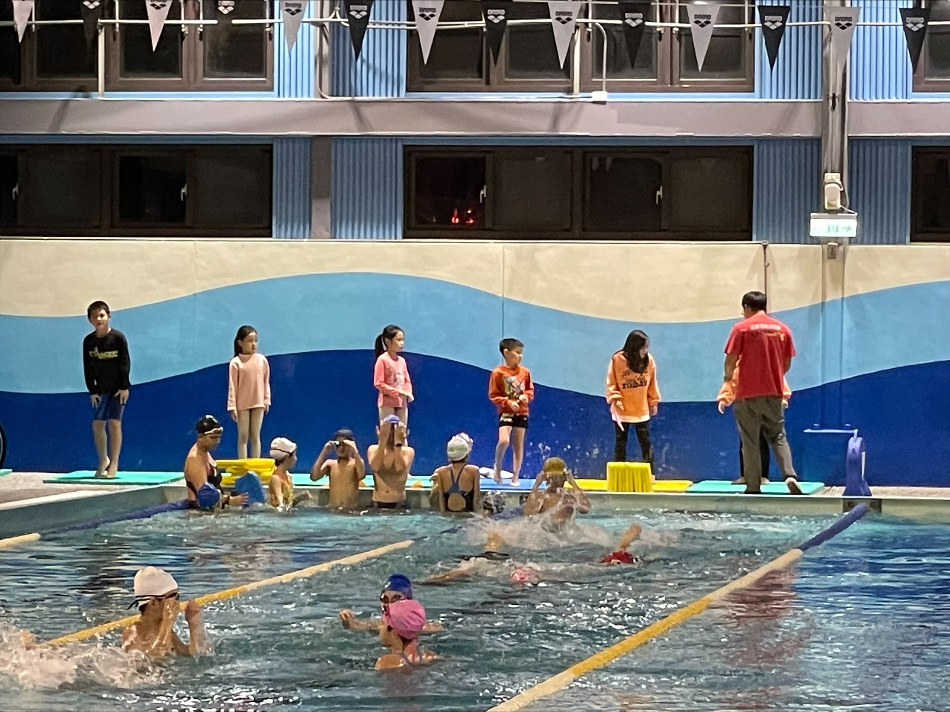
二孝 林勝晟
榮獲國小男子乙C組 指定演武 第二名

◎111年花蓮縣縣長盃空手道錦標賽
四孝 林芮臻
榮獲個人型國小女子中高級乙組 第二名
自由一招國小女子中高級乙組 第二名
二孝 林勝晟
榮獲 個人型國小男子二年級乙A組 第一名
自由一招國小男子二年級乙A組 第三名

◎110年花蓮縣縣長盃柔道錦標賽
六忠 柯崇德
榮獲 國小五年級男子B組 個人組 第三名
國小團體C組 第二名

◎110年中華民國克拉術獎狀
六忠 柯崇德 榮獲 高年級男子A組 第二名
五孝 周芯彤 榮獲 高年級女子A組 第二名

